Сравнительная таблица
к проекту приказа Министра финансов Республики Казахстан «О внесении изменений в приказ Министра финансов Республики Казахстан от 16 марта 2015 года № 176 «Об утверждении Правил осуществления мониторинга сделок»

№ | Струк-й эл-т | Действующая редакция | Предлагаемая редакция | Обоснование
1 | преамбула | В соответствии с пунктом 4 статьи 6 Закона Республики Казахстан от 5 июля 2008 года «О трансфертном ценообразовании» ПРИКАЗЫВАЮ: | В соответствии с пунктом 4 статьи 6 Закона Республики Казахстан от 5 июля 2008 года «О трансфертном ценообразовании» и подпунктом 2) пункта 3 статьи 16 Закона Республики Казахстан от 19 марта 2010 года «О государственной статистике» ПРИКАЗЫВАЮ: | В соответствии с подпунктом 2) пункта 3 статьи 16 Закона Республики Казахстан от 19 марта 2010 года «О государственной статистике» согласовывать с уполномоченным органом формы, предназначенные для сбора административных данных, а также методики расчета показателей.
Правила осуществления мониторинга сделок

2 | приложение 1 | Приложение 1  к Правилам осуществления  мониторинга сделок  форма  Отчетность по мониторингу сделок «Экспорт товаров (работ, услуг)»  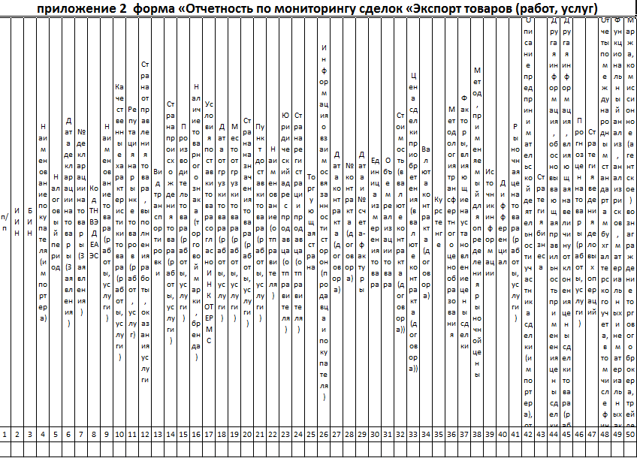 | Приложение 1  к приказу Министра финансов  Республики Казахстан  от «__»_______2017 года №__  Приложение 1  к Правилам осуществления  мониторинга сделок  форма предназначенная  для сбора административных  данных  Отчетность по мониторингу сделок «Экспорт товаров (работ, услуг)»  отчетный период ____ месяц 20__ года  Индекс: экспорт товаров (работ, услуг)  Периодичность: ежегодная  Представляют: налогоплательщики в соответствии со статьей 623 Кодекса Республики Казахстан «О налогах и других обязательных платежах в бюджет» (Налоговый кодекс), информации по международным деловым операциям по товарам (работам, услугам) согласно Перечню международных деловых операции по товарам (работам, услугам), утверждаемый в соответствии с пунктом 2 статьи 6 Закона Республики Казахстан «О трансфертном ценообразовании».  Куда представляется: Комитет государственных доходов Министерства финансов Республики Казахстан  Срок представления: ежегодно не позднее 15 мая года, следующего за отчетным годом.  Примечание: пояснение по заполнению формы приведено в Правилах осуществления мониторинга сделок, утвержденных настоящим приказом.  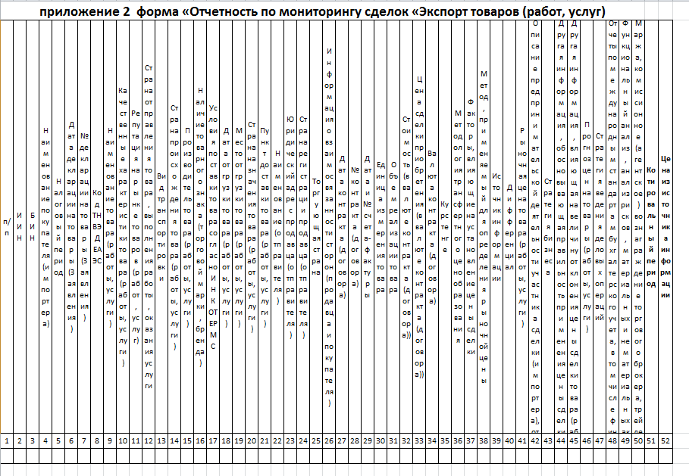 | В соответствии с подпунктом 2) пункта 3 статьи 16 Закона Республики Казахстан от 19 марта 2010 года «О государственной статистике» согласовывать с уполномоченным органом формы, предназначенные для сбора административных данных, а также методики расчета показателей.  В отчетность включены графы, предусматривающие указание котировального периода графа 51 и указание цены из источника информации графа 52. Данное обусловлено тем, что пунктами 1, 3 статьи 6 Закона Республики Казахстан «О трансфертном ценообразовании» от 5 июля 208 года, мониторинг сделок осуществляется путем наблюдения уполномоченными органами за ценами, применяемыми участниками сделок. По результатам мониторинга сделок в случае установления отклонения цены сделки от рыночной цены уполномоченными органами проводится проверка по вопросам трансфертного ценообразования. В этой связи для обоснованного и объективного мониторинга необходимы данные котировального периода и указание цены из источника информации.
3 |  | Приложение 2  к Правилам осуществления  мониторинга сделок  форма  Отчетность по мониторингу сделок «Импорт товаров (работ, услуг)»  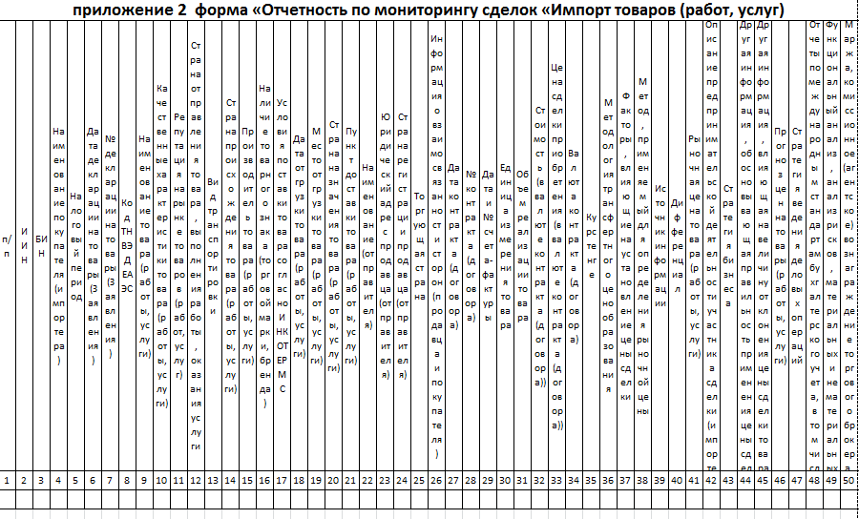 | Приложение 2  к приказу Министра финансов  Республики Казахстан  от «__»_______2017 года №__  Приложение 2  к Правилам осуществления  мониторинга сделок  форма предназначенная  для сбора административных  данных  Отчетность по мониторингу сделок «Импорт товаров (работ, услуг)»  отчетный период ____ месяц 20__ года  Индекс: экспорт товаров (работ, услуг)  Периодичность: ежегодная  Представляют: налогоплательщики в соответствии со статьей 623 Кодекса Республики Казахстан «О налогах и других обязательных платежах в бюджет» (Налоговый кодекс), информации по международным деловым операциям по товарам (работам, услугам) согласно Перечню международных деловых операции по товарам (работам, услугам), утверждаемый в соответствии с пунктом 2 статьи 6 Закона Республики Казахстан «О трансфертном ценообразовании».  Куда представляется: Комитет государственных доходов Министерства финансов Республики Казахстан  Срок представления: ежегодно не позднее 15 мая года, следующего за отчетным годом.  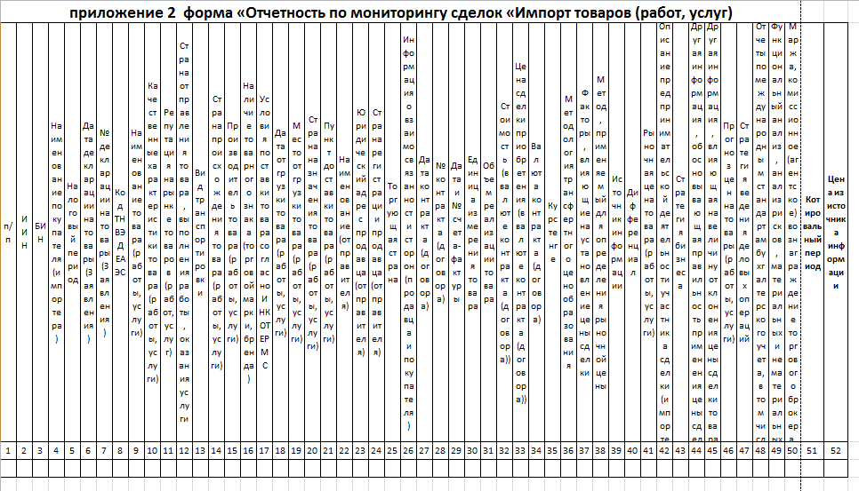 | В соответствии с подпунктом 2) пункта 3 статьи 16 Закона Республики Казахстан от 19 марта 2010 года «О государственной статистике» согласовывать с уполномоченным органом формы, предназначенные для сбора административных данных, а также методики расчета показателей.  В отчетность включены графы, предусматривающие указание котировального периода графа 51 и указание цены из источника информации графа 52. Данное обусловлено тем, что пунктами 1, 3 статьи 6 Закона Республики Казахстан «О трансфертном ценообразовании» от 5 июля 208 года, мониторинг сделок осуществляется путем наблюдения уполномоченными органами за ценами, применяемыми участниками сделок. По результатам мониторинга сделок в случае установления отклонения цены сделки от рыночной цены уполномоченными органами проводится проверка по вопросам трансфертного ценообразования. В этой связи для обоснованного и объективного мониторинга необходимы данные котировального периода и указание цены из источника информации.

Вице-министр финансов
Республики Казахстан К. Баедилов

